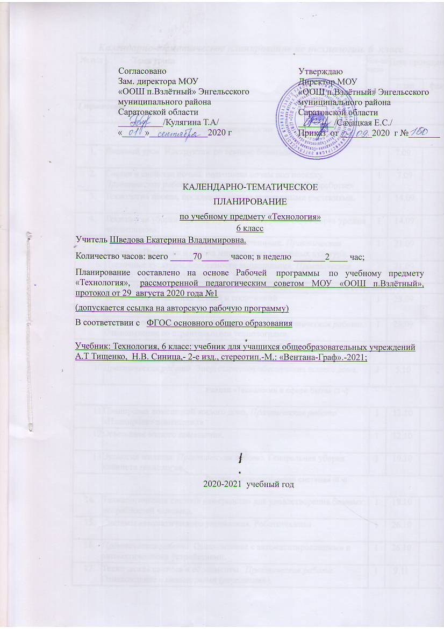
Календарно-тематическое планирование по технологии. 6 класс
№ п/п | Тема урока | Кол-во часов |  | Дата проведения
№ п/п | Тема урока |  |  | план | факт
1 триместр
Раздел «Аграрные технологии (Осенние работы)» (6 ч.)
1. | Вводный урок. Инструктаж по технике безопасности. |  | 1 | 7.09
2. | Состав и свойства почвы. подготовка почвы пол посадку. Практическая работа: «Подготовка почва к осенней обработке» |  | 1 | 7.09
3. | Технология посева, посадки и ухода за культурными растениями. |  | 1 | 14.09
4. | Технология уборки урожая. Практическая работа: «Уборка урожая корнеплодов». |  | 1 | 14.09
5. | Ручные инструменты для ухода за растениями. Практическая работа: «Прополка и окопка многолетних цветочных культур». |  | 1 | 21.09
6. | Цветочные культуры, особенности выращивания. Практическая работа: «Сбор семян цветочных культур». |  | 1 | 21.09
Раздел «Технологии возведения, ремонта и содержания зданий и сооружений» (4 ч)
7. | Технологии возведения зданий и сооружений |  | 1 | 28.09
8. | Ремонт и содержание зданий и сооружений. Практическая работа. Ознакомление со строительными технологиями. |  | 1 | 28.09
9. | Энергетическое обеспечение зданий. Энергосбережение в быту. |  | 1 | 5.10
10 | Практическая работа. Энергетическое обеспечение вашего дома. |  | 1 | 5.10
Раздел «Технологии в сфере быта» (3 ч)
11 | Планировка помещений жилого дома. Практическая работа «Планировка помещения» |  | 1 | 12.10
12 | Освещение жилого помещения. |  | 1 | 12.10
13 | Экология жилища. Практическая работа. Генеральная уборка кабинета технологии. |  | 1 | 19.10
Раздел «Технологическая система» (6 ч)
14. | Технологическая система как средство для удовлетворения базовых потребностей человека. |  | 1 | 19.10
15. | Системы автоматического управления. Робототехника |  | 1 | 26.10
16. | Практическая работа. Ознакомление с автоматизированными и автоматическими устройствами. |  | 1 | 26.10
17. | Техническая система и её элементы. Практическая работа. Ознакомление с механизмами (передачами). |  | 1 | 9.11
18. | Анализ функций технических систем. Морфологический анализ. |  | 1 | 9.11
19. | Моделирование механизмов технических систем. Практическая работа. «Конструирование моделей механизмов». |  | 1 | 16.11
Раздел «Материальные технологии»
Технологии обработки конструкционных материалов- (11 ч)
20. | Свойства конструкционных материалов. Практические работы. Исследование плотности древесины. |  | 1 | 16.11
21. | Графическое изображение деталей и изделий из конструкционных материалов. |  | 1 | 23.11
22. | Практическая работа «Выполнение чертежа детали из древесины». |  | 1 | 23.11
23. | Практическая работа «Чтение сборочного чертежа». |  | 1 | 30.11
24. | Контрольно-измерительные инструменты. Практическая работа. «Измерение размеров деталей штангенциркулем». |  | 1 | 30.11
2 триместр
25. | Технологическая карта – основной документ для изготовления деталей. |  | 1 | 7.12
26. | Практическая работа. «Разработка технологической карты изготовления детали из древесины» |  | 1 | 7.12
27. | Технология соединения деталей из древесины |  | 1 | 14.12
28. | Технология изготовления цилиндрических и конических деталей из древесины ручным инструментом. |  | 1 | 14.12
29. | Токарный станок для обработки древесины: устройство, назначение. |  | 1 | 21.12
30. | Технологии отделки изделий из конструкционных материалов |  | 1 | 21.12
Раздел «Материальные технологии»
Технологии обработки текстильных материалов (17 ч)
31. | Текстильное материаловедение. Практическая работа « Ознакомление со свойствами тканей из хлопка и льна». |  | 1 | 28.12
32. | Подготовка швейной машины к работе. Инструктаж по технике безопасности. |  | 1 | 28.12
33. | Приёмы работы на швейной машине. Практическая работа. Исследование режимов работы швейной машины |  | 1 | 11.01
34. | Основные операции при машинной обработке изделия. Практическая работа «Изготовление образца машинных работ». |  | 1 | 11.01
35. | Снятие мерок для изготовления одежды. Практическая работа. «Снятие мерок». |  | 1 | 18.01
36. | Изготовление выкройки швейного изделия. Практическая работа «Изготовление выкроек». |  | 1 | 18.01
37. | Технология раскроя одежды. Практическая работа «Выкраивание деталей изделия». |  | 1 | 25.01
38. | Технология изготовления швейных изделий |  | 1 | 25.01
39. | Практическая работа «Подготовка деталей кроя к обработке». |  | 1 | 1.02
40. | Практическая работа «Обработка срезов, деталей изделия». |  | 1 | 1.02
41. | Практическая работа «Окончательная отделка швейного изделия». |  | 1 | 8.02
42. | Технологии вязания крючком. |  | 1 | 8.02
43. | Практическая работа «Вывязывание основных видов петель» |  | 1 | 15.02
44. | Практическая работа «Вывязывание полотна из столбиков без накидаи под обе нити петли». |  | 1 | 15.02
45. | Практическая работа «Вывязывание полотна из столбиков без накидаи под переднюю нити петли» |  | 1 | 22.02
46. | Практическая работа «Плотное вязание по кругу». |  | 1 | 22.02
3 триместр
47. | Практическая работа «Ажурное вязание по кругу». |  | 1 | 1.03
Раздел «Технологии кулинарной обработки пищевых продуктов» (5 ч)
48. | Технология приготовления блюд из молока и кисломолочных продуктов. |  | 1 | 1.03
49. | Технология приготовления изделий из жидкого теста. |  | 1 | 15.03
50. | Технология приготовления блюд из сырых овощей и фруктов.  Практическая работа «Приготовление салата из сырых овощей». |  | 1 | 15.03
51. | Тепловая кулинарная обработка овощей. |  | 1 | 22.03
52. | Технология приготовления блюд из рыбы и морепродуктов. |  | 1 | 22.03
Раздел «Исследовательская и созидательная деятельность» (8 ч)
53. | Разработка этапов выполнения творческого проекта. |  | 1 | 5.04
54. | Разработка технического задания. |  | 1 | 5.04
55. | Практическая работа «Реализация практической части проекта». |  | 1 | 12.04
56. | Практическая работа «Реализация практической части проекта». |  | 1 | 12.04
57. | Практическая работа «Окончательная сборка и отделка проектного изделия». |  | 1 | 19.04
58. | Практическая работа «Реализация теоретической части проекта». |  | 1 | 19.04
59. | Разработка электронной презентации. |  | 1 | 26.04
60. | Защита творческого проекта. |  | 1 | 26.04
Раздел «Технологии растениеводства и животноводства» (10 ч)
61. | Обработка почвы. Инструктаж по технике безопасности. Практическая работа « Подготовка почвы к весенней обработке». |  | 1 | 3.05
62. | Практическая работа «Культивация почвы ручным способом». |  | 1 | 3.05
63. | Технологии посева культурных растений. Рассадный и безрассадный способы посадки. |  | 1 | 10.05
64. | Практическая работа «Посев цветочных культур». |  | 1 | 10.05
65. | Практическая работа «Посадка рассады цветочных культур». |  | 1 | 17.05
66. | Практическая работа «Прополка всходов цветочных культур». |  | 1 | 17.05
67. | Практическая работа «Пикировка всходов». |  | 1 | 24.05
68. | Практическая работа «Рыхление почвы». |  | 1 | 24.05
69. | Животноводство. |  | 1 | 31.05
70. | Практическая работа «Проектирование простейшего технического устройства, облегчающее уход животными». |  | 1 | 31.05

